Fiche d’identité européenne de ǀ Europäischer Steckbrief von
…….
Vielen Dank fürs Bearbeiten und Abändern dieses Steckbriefs je nach Bedarf ǀ Merci de rédiger et de modifier cette fiche en fonction de vos besoins
Qui suis-je? ǀ Wer bin ich ?
1) Mon image ǀ Mein Bild |  | 3) Mon objet ǀ Mein Gegenstand

2) Mon lieu ǀ Mein Ort |  | 4) D’autres informations sur moi ǀ Weitere Informationen über mich

5) Mes langues ou dialectes ǀ Meine Sprachen & Dialekte:

6) Meine Lieblingsbücher ǀ Mes livres préférés: | 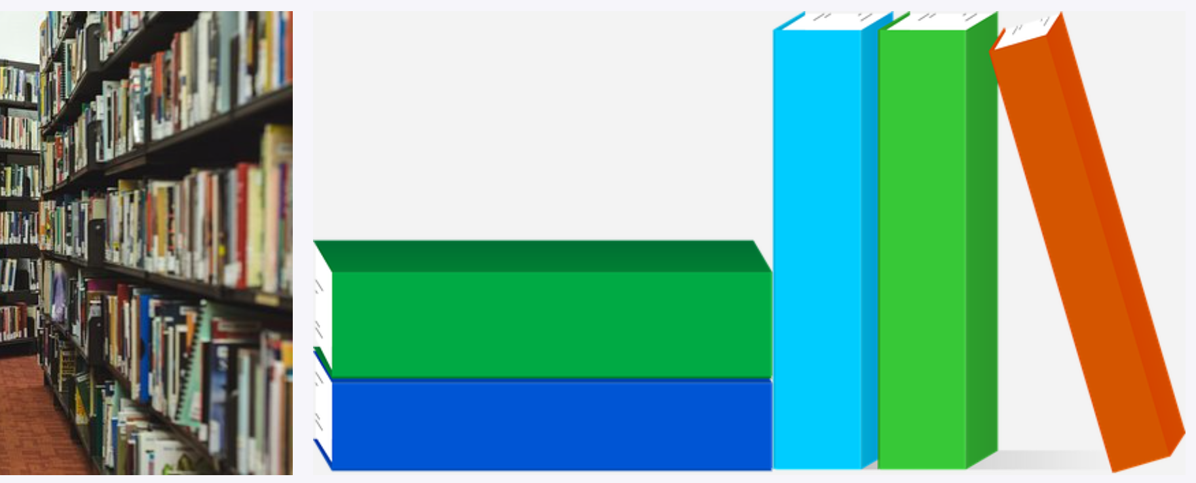

7) Meine Vision von ‚Europa‘ ǀ Ma vision de l’Europe:

8) Für mich wichtige Orte in Europa ǀ Mes lieux importants en Europe:
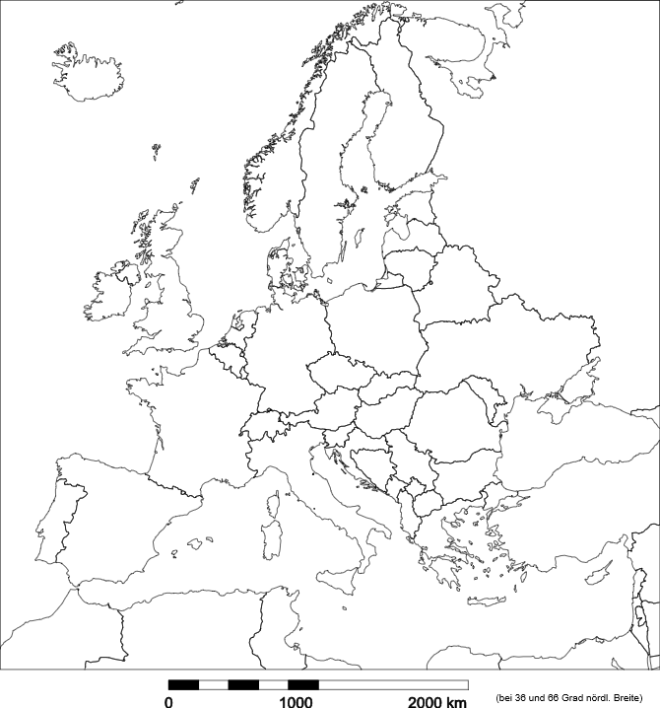
https://commons.wikimedia.org/wiki/File:EuropaleereKarte.svg
9) Meine Motivation für die Teilnahme an der Tagung in Besançon ǀ Ma motivation de participer au congrès de Besançon
Kommentar ǀ Commentaire:

10) Mein Zimmer in einem Europahaus ǀ Ma chambre dans une maison de l’Europe *

11) Baum in meiner Heimat ǀ Arbre dans mon pays *

12) Meine möglichen REVE-Projektideen ǀ Mes idées pour le projet de REVE:

* Siehe Informationen aus Einführung ǀ Voir les informations de l’introduction:
https://europaverbinden.de/deutsch-franzoesischer-kongress-%c7%80-congres-franco-allemand-besancon-8-11-12-11-2023/

